**福建省·闽北职业技术学院**

**2021年“春风行动”网络视频招聘会邀请函**

为贯彻落实党中央、国务院关于“稳就业”“保就业”工作重要决策部署，做好常态化疫情防控期间我院及南平市大中专2021届毕业生的就业工作，满足用人单位的远程引才需求，闽北职业技术学院与中国海峡人才市场南平工作部决定联合举办南平市·闽北职业技术学院2021年“春风行动”网络视频招聘会。现将有关事项函告如下：

**一、活动时间**

1.企业报名时间：2021年4月1日-4月15日

2.线上招聘会时间：2021年4月16日-5月3日

**二、组织机构**

主办单位：闽北职业技术学院

承办单位：中国海峡人才市场南平工作部

网络支持平台：中国海峡人才网 （[http://www.hxrc.com/](http://www.hxrc.com/" \t "http://app.hxrc.com/services/_blank)）

**三、参会对象**

（一）有大中专毕业生招聘需求的各类用人单位；

（二）闽北职业技术学院及南平市2021届毕业生、2020届及往届未就业毕业生。

**四、网络支持平台**

中国海峡人才网（<http://www.hxrc.com/>）

[点击展位预定](http://app.hxrc.com/services/rcjlh/ydtw_text.aspx?rq=2831&id=0" \t "http://app.hxrc.com/services/_blank)

**五、参会办法**

[点击查看企业报名参会流程](http://www.hxrc.com/zpgg/2020a/manual/maincom.html" \t "http://app.hxrc.com/services/_blank)（图文流程见附件1）

网址：http://www.hxrc.com/zpgg/2020a/manual/maincom.html

[点击查看个人参会流程](http://www.hxrc.com/zpgg/2020a/manual/mainperson.html" \t "http://app.hxrc.com/services/_blank)（图文流程见附件2）

网址：http://www.hxrc.com/zpgg/2020a/manual/mainperson.html**六六六、其他说明事项**

1.申请报名招聘过程中，请用人单位保证提供的资质材料和招聘信息的真实性和准确性，主办和承办单位将对各企业资质进行审核。招聘过程中，不得出现虚假、传销、带歧视字眼、涉嫌违法等信息，拒绝委托招聘，不得以任何形式向毕业生收取任何费用，一经发现，将取消其参会资格，必视情节追究相关责任。

2.请毕业生互相转告并注册参加网络视频招聘会，秉承诚信原则，保证个人信息的真实性和准确性。应聘做到理性选择、合理甄别，如应聘过程中遇到问题，可向闽北职业技术学院和海峡人场市场反馈。

**七、联系方式**

各用人单位和毕业生在平台使用过程中如有不明事宜，可致电咨询：中国海峡人才网：0599-8840865（陈小姐） 。闽北职业技术学院就业与创业服务中心：0599-6133028（刘老师）。

闽北职业技术学院

                           中国海峡人才市场南平工作部

                                       2021年3月31日

**附件1：企业报名参会流程:**

**一、参会报名**  
　　即日起登陆中国海峡人才网（www.hxrc.com），点击“2021年海峡人才春季网络视频招聘会专区”栏目，选择参加场次，点击预订展位，选择空闲展位号，并根据提示信息预订展位并发布岗位信息。申请参会的用人单位如不是中国海峡人才网企业会员，请先通过网站注册中国海峡人才网企业会员。   
　　**二、开通即时通讯功能**  
　　1.登录企业会员管理平台，在弹出的提示框中选择“马上开通”即时通讯功能，或者点击“企业资料——单位简介”，在单位简介页面右下方，点击“开通HR即时通讯服务”。

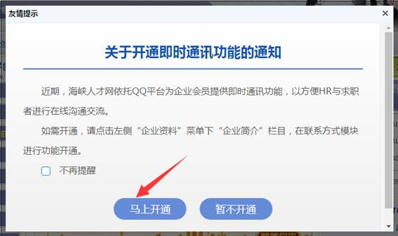

方式一

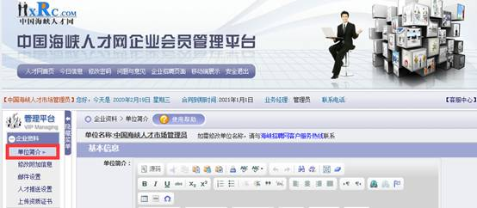

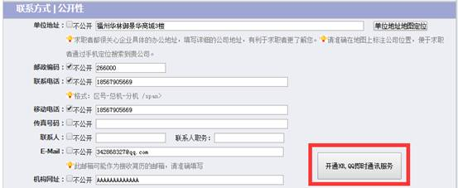

方式二

　　2.在开通QQ交流服务提示框中，第一步添加HR的QQ号码便于联系求职者，最多同时可添加三个QQ号码，可选择向所有求职者开放，或选择仅对发送面试邀请函的求职者开放，并保存提交。   
　　3.第二步开通QQ临时通讯功能，点击提示连接“点此跳转”进入开通页面，选择要登录使用的QQ，点击“立即开通”即可。

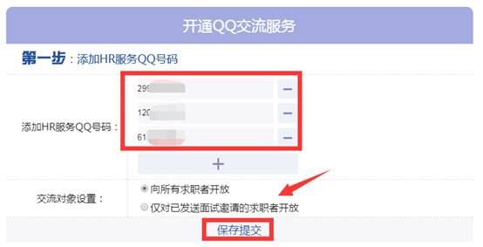

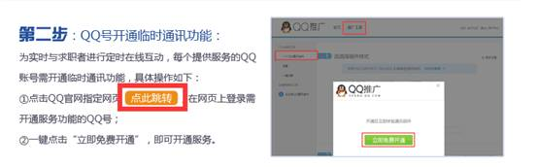

**三、联系求职者**  
　　1.点击“招聘流程”中的“人才投递库”，选择要联系的求职者，点击“查看”。与有意向进行视频面试人员联系确定视频面试时间。

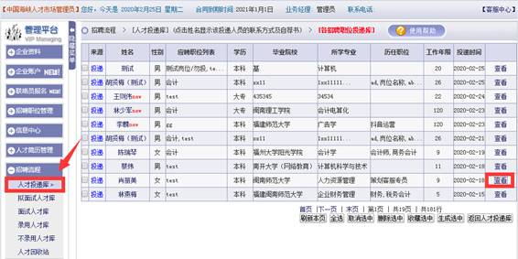

　　2. 进行视频面试时选择要联系的求职者，点击“查看”，点击个人简历预览页面左下角即时通讯中的“视频面试”即可发送面试邀请并与求职者进行线上面试沟通。

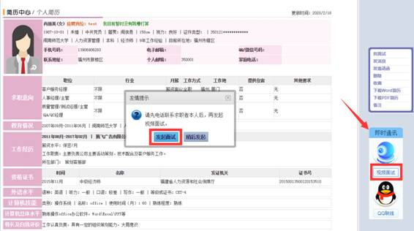

　　3.点击“视频面试”，在弹窗中选择“发起面试”，即可与求职者进行视频沟通。

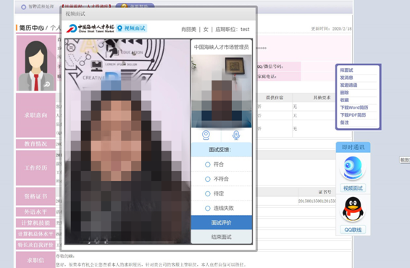

**附件2：**

**一、毕业生注册海峡人才网线上招聘会 投递简历、视频面试个人操作指南（手机端）**  
　　**（一）微信绑定服务号，开通视频面试功能**  
　　**1.关注“中国海峡人才市场”服务号**  
　　微信扫描下方二维码，关注“中国海峡人才市场”服务号，点击公众号首页面右下角“招聘会服务”，进入“海峡空中招聘会”专区。（操作如下图）



**2.注册个人会员账号，开通视频面试功能**  
　　“海峡空中招聘会”专区首页，选择“个人求职”，注册个人会员账号（若已有海峡人才网个人会员账号，可直接登录），点击“个人中心”下方的“绑定微信”，即可开通微信接收企业视频面试服务。（操作如下图）

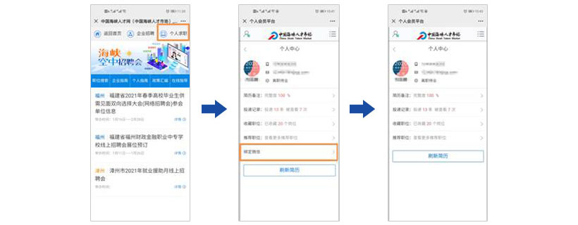

　　**（二）进入网络招聘会，在线投简历、接收视频面试邀请**  
**1.进入“海峡空中招聘会”专区，选择意向招聘会场次**   
　　“个人中心”点击右上角图标选择“网站首页”进入官网首页，点击“空中招聘会”，即可进入“海峡空中招聘会”专区，选择想要参加的招聘会场次，例如“福建省2021年春季高校毕业生供需见面双向选择大会”，即可开启手机逛招聘会模式。

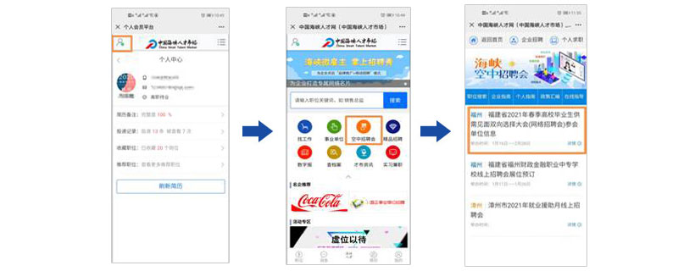

**2.查看招聘会企业、招聘岗位信息，在线投递简历**   
　　进入“福建省2021年春季高校毕业生供需见面双向选择大会（网络招聘会）”，选择意向“公司名称”，点击心仪“招聘岗位”，即可查看招聘岗位详情，投递简历。

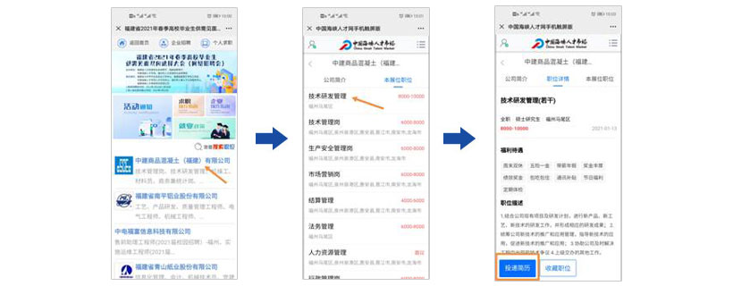

**3.接收用人单位视频面试邀请，微信视频面试**   
　　使用手机微信查看“中国海峡人才市场”服务号，关注是否收到用人单位视频面试邀请。若收到“面试邀请通知”，即可点击进入海峡人才视频面试系统，与企业HR连线视频面试。   
　　（注：投递简历后，请经常查看“中国海峡人才市场”微信服务号，企业HR很快就会通过它给您发来视频面试邀请，投简历越多工作机会越多喔！）

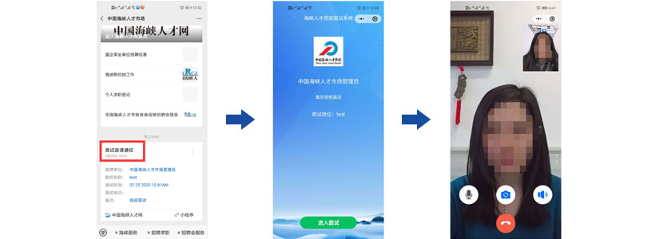

**二、毕业生注册海峡人才网线上招聘会 投递简历、视频面试个人操作指南（电脑端）**  
　　**（一）开通视频面试功能**  
　　**1.开通接收视频面试服务功能**  
　　个人用户登录中国海峡人才网个人会员管理平台，点击页面左侧“简历中心”导航栏底部的“绑定个人微信 接收视频面试邀请”，微信扫码关注“海峡人才微信公众服务号”即可。

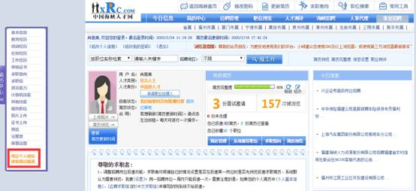



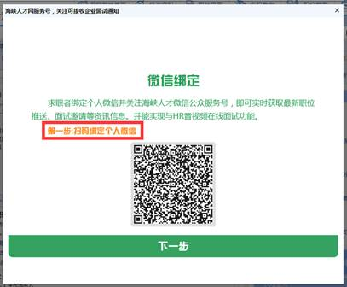

**（二）联系用人单位**  
　　1.点击“返回海峡首页”，选择首页图标“2020年海峡人才春季网络招聘会专区”点击进入参会，选择相应场次网络招聘会，查看意向参会企业招聘详情、在线投递简历，接收HR发送视频面试邀请。

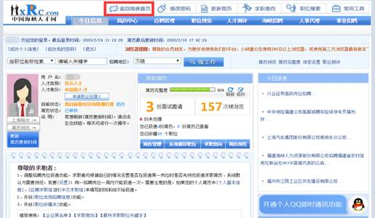



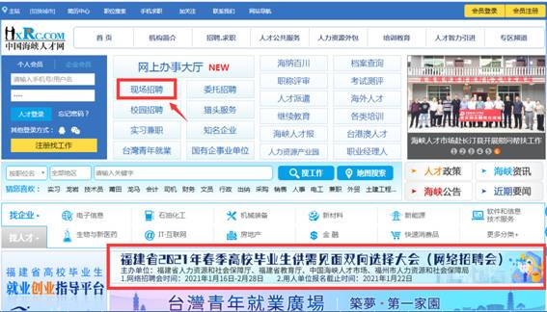



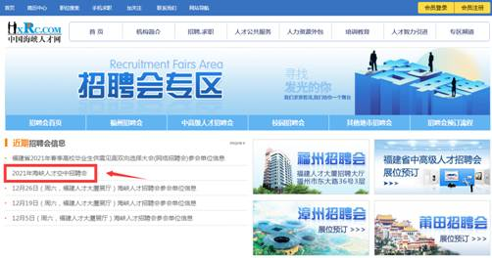



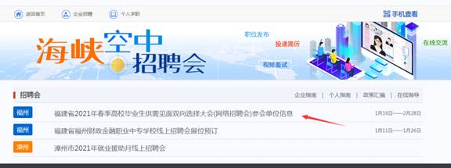



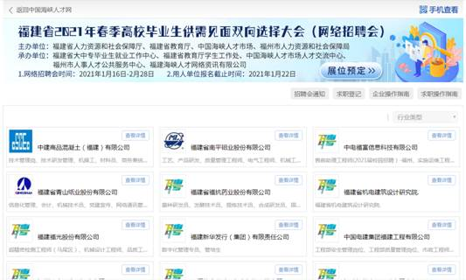



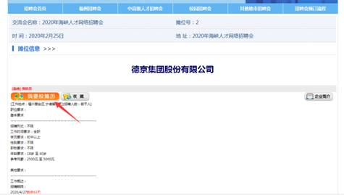

　　2.接收用人单位视频面试邀请，及时关注查看中国海峡人才市场微信服务号消息，在约定面试时间点击面试邀请微信通知消息，接受用人单位视频邀请，即可进行视频面试。

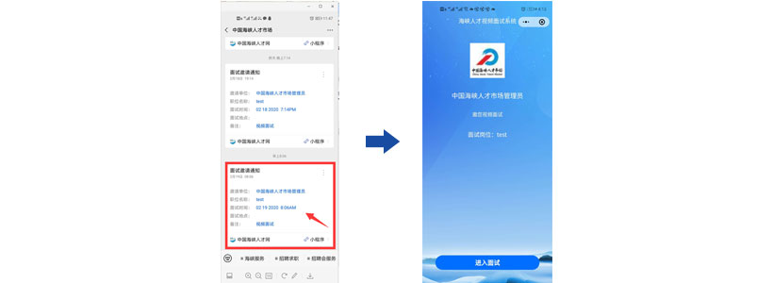

附件3：

**闽北职业技术学院2021届毕业生情况一览表**

|  |  |  |  |
| --- | --- | --- | --- |
| **系别** | **专业** | **学历** | **毕业生人数** |
| 教育系 | 小学教育 | 专科生毕业 | 227 |
| 学前教育 | 专科生毕业 | 524 |
| 信息系 | 电子商务 | 专科生毕业 | 34 |
| 机电一体化技术 | 专科生毕业 | 15 |
| 计算机应用技术 | 专科生毕业 | 56 |
| 软件技术 | 专科生毕业 | 38 |
| 数控技术 | 专科生毕业 | 71 |
| 食品系 | 食品营养与检测 | 专科生毕业 | 76 |
| 管理系 | 财务管理 | 专科生毕业 | 31 |
| 工程造价 | 专科生毕业 | 30 |
| 会计 | 专科生毕业 | 78 |
| 建设工程管理 | 专科生毕业 | 25 |
| 旅游管理 | 专科生毕业 | 29 |
| 设计系 | 服装与服饰设计 | 专科生毕业 | 38 |
| 建筑室内设计 | 专科生毕业 | 127 |
| 合计 | | | 1399 |